Bericht voor kerkbode

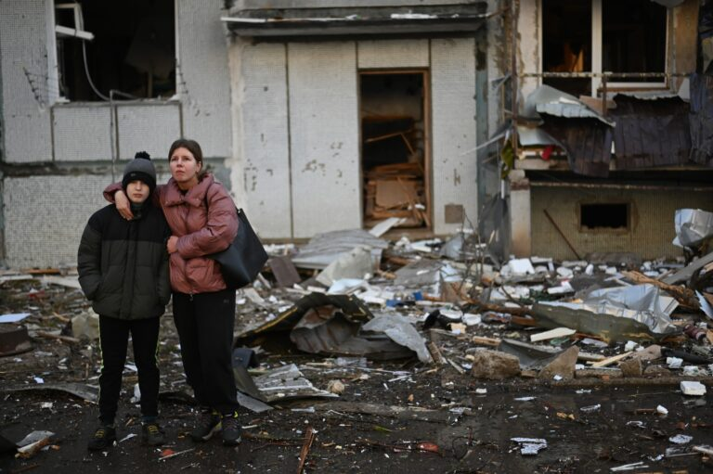

Collecte voor hulp aan vluchtelingen uit Oekraïne

Miljoenen Oekraïners, waaronder veel kinderen, zijn het geweld in hun land ontvlucht. De impact die deze situatie heeft op kinderen is enorm: Ze zijn weg uit hun vertrouwde omgeving en hebben alles wat ze hadden achter moeten laten. Vaak zijn ze ook getuigen geweest van extreem geweld.

Hulp aan vluchtelingen in Moldavië
Veel vluchtelingen komen naar Moldavië. Vaak zonder geld, kleding en voedsel. Onder de vluchtelingen zijn veel moeders met kleine kinderen en kinderen met een beperking. De opvang die door de overheid wordt geboden is voor deze groep niet toereikend.

Red een Kind werkt in Moldavië samen met stichting Kom Over En Help en de lokale organisaties Youth For Christ Moldavië en Charity Mission Moldova. Op dit moment ligt onze prioriteit op het huisvesten van deze vluchtelingen. Daarnaast bieden wij voedselhulp, medische hulp en transport aan. Inmiddels wordt hulp geboden aan meer dan 14.000 vluchtelingen. Daarbij richten we ons specifiek op hulp aan kwetsbare kinderen.

Help je mee?
Geef aan de collecte of Maak je bijdrage over op rekening NL77 ABNA 03 77 33 28 60 t.n.v. Red een Kind, o.v.v. ‘Oekraïne’.

